
6

ชั้นประถมศึกษาปีที่ 6 เวลา 1 ชั่วโมง

เศษส่วน
แผนการจัดการเรียนรู้ที่ 6
การลบเศษส่วน
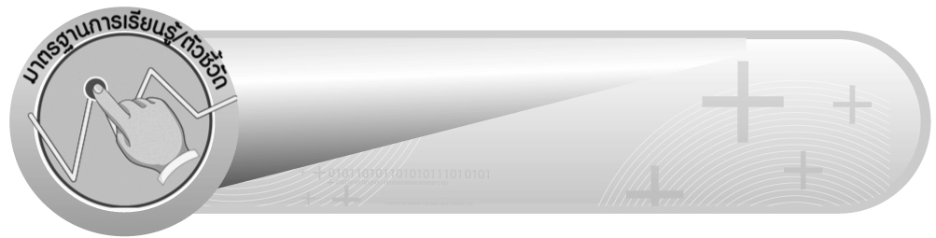
มาตรฐานการเรียนรู้/ตัวชี้วัด

มาตรฐานการเรียนรู้
มาตรฐาน ค 1.2 เข้าใจถึงผลที่เกิดจากการดำเนินการของจำนวนและความสัมพันธ์ระหว่าง
การดำเนินการต่าง ๆ และใช้การดำเนินการในการแก้ปัญหา
ตัวชี้วัด
ค 1.2 ป.6/1 บวก ลบ คูณ หาร และบวก ลบ คูณ หารระคนของเศษส่วน พร้อมทั้ง
ตระหนักถึงความสมเหตุสมผลของคำตอบ
มาตรฐานการเรียนรู้
มาตรฐาน ค 6.1 มีความสามารถในการแก้ปัญหา การให้เหตุผล การสื่อสาร การสื่อความหมาย
ทางคณิตศาสตร์และการนำเสนอ การเชื่อมโยงความรู้ต่าง ๆ ทางคณิตศาสตร์
และเชื่อมโยงคณิตศาสตร์กับศาสตร์อื่น ๆ และมีความคิดริเริ่มสร้างสรรค์
ตัวชี้วัด
ค 6.1 ป.6/1 , ป.6/2 , ป.6/3 , ป.6/4 , ป.6/5


จุดประสงค์การเรียนรู้สู่ตัวชี้วัด

1. อธิบายวิธีการหาผลลบของเศษส่วน (K)
2. หาผลลบของเศษส่วน (P)
3. เห็นคุณค่าของการนำความรู้เรื่อง การลบเศษส่วน ไปใช้ในชีวิตประจำวัน (A)

สาระสำคัญ

การลบเศษส่วนที่มีตัวส่วนเท่ากันให้นำตัวเศษมาลบกับตัวเศษโดยมีตัวส่วนคงเดิม การลบเศษส่วนที่มีตัวส่วนไม่เท่ากัน ใช้วิธีทำตัวส่วนให้เท่ากัน แล้วจึงนำมาลบกัน


สาระการเรียนรู้

การลบเศษส่วน

คุณลักษณะอันพึงประสงค์
มุ่งมั่นในการทำงาน
ตัวชี้วัดที่ 6.2 ทำงานด้วยความเพียรพยายามและอดทนเพื่อให้งานสำเร็จตามเป้าหมาย

สมรรถนะสำคัญของผู้เรียน
1. ความสามารถในการคิด
- การคิดเชื่อมโยง
2. ความสามารถในการแก้ปัญหา
3. ความสามารถในการใช้ทักษะชีวิต


ชิ้นงานหรือภาระงาน (หลักฐาน ร่องรอยแสดงความรู้)

ใบงานที่ 18 การลบเศษส่วน


คำถามท้าทาย

นักเรียนมีวิธีการใดบ้างที่ทำให้หาผลลบของเศษส่วนได้อย่างถูกต้องและรวดเร็วที่สุด


การจัดกิจกรรมการเรียนรู้

1. ให้นักเรียนทบทวนบทความรู้เรื่อง การลบเศษส่วน โดยครูติดรูปหรือวาดภาพเศษส่วนบนกระดาน ดังนี้
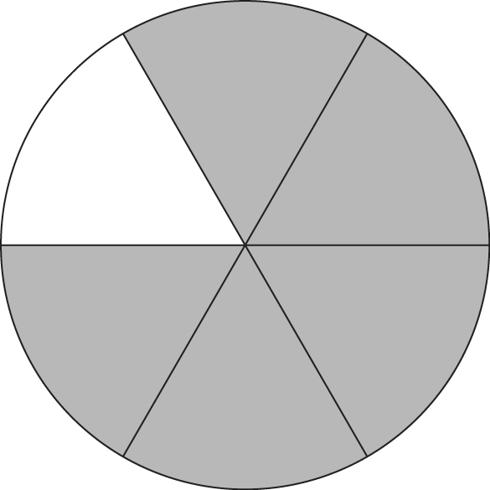
ครูถามคำถามเกี่ยวกับภาพบนกระดาน ดังนี้
 สมมุติภาพคือเค้กที่ตัดแบ่งเท่า ๆ กัน แสดงว่าเค้กก้อนนี้ถูกแบ่งออกเป็นกี่ส่วน (6 ส่วน)
 จากภาพ ถ้ามีเค้กอยู่ 5 ชิ้น เขียนเป็นเศษส่วนได้อย่างไร ($\frac{5}{6}$)
 จากเค้ก 5 ชิ้นที่มีอยู่ แบ่งให้น้องไป 2 ชิ้น จะเขียนประโยคสัญลักษณ์ได้อย่างไร
($\frac{5}{6}$ – $\frac{2}{6}$ = )
 สามารถหาผลลัพธ์ได้ทันทีหรือไม่ เพราะอะไร (ได้ คือ $\frac{3}{6}$ เพราะมีตัวส่วนเท่ากัน)
จากนั้นครูให้ผู้แทนนักเรียน 1 คน ออกมาเขียนประโยคการลบและเขียนคำตอบ
โดยให้นักเรียนคนอื่นร่วมกันตรวจสอบความถูกต้อง ดังนี้
$\frac{5}{6}$ – $\frac{2}{6}$ = $\frac{5 −\text{ 2}}{6}$ = $\frac{3}{6}$ หรือ $\frac{1}{2}$
ให้นักเรียนร่วมกันสนทนาเกี่ยวกับการลบเศษส่วนที่มีตัวส่วนเท่ากันว่าให้นำตัวเศษมาลบกัน ตัวส่วนยังคงเดิม
2. ให้นักเรียนพิจารณาแถบโจทย์การลบเศษส่วนที่ครูติดบนกระดาน ดังนี้
$\frac{4}{5}$ – $\frac{1}{4}$ =
จากนั้นครูใช้คำถามกระตุ้นความคิดของนักเรียน ดังนี้
 นักเรียนคิดว่า $\frac{4}{5}$ และ $\frac{1}{4}$ สามารถหาผลลบโดยการลบกันได้เลยหรือไม่ (ไม่ได้)
 เพราะอะไร (มีตัวส่วนไม่เท่ากัน)
นักเรียนร่วมกันแสดงความคิดเห็นโดยครูคอยเสนอแนะว่า การลบเศษส่วน ต้องทำตัวส่วนให้เท่ากัน การจะทำตัวส่วนให้เท่ากันนั้นจะต้องหา ค.ร.น. เช่นเดียวกับการบวกเศษส่วนที่มีตัวส่วน
ไม่เท่ากัน
ครูและนักเรียนร่วมกันตรวจสอบความถูกต้อง
3. ให้นักเรียนหาผลลบของ $\frac{4}{5}$ และ $\frac{1}{4}$ โดยการทำตัวส่วนให้เท่ากัน ครูเลือกผู้แทนนักเรียน 1 คนออกมาแสดงวิธีทำบนกระดาน ดังนี้
 $\frac{4}{5}$ และ $\frac{1}{4}$ มี ค.ร.น. ของตัวส่วน คือ 5 และ 4 เป็น 20
ทำตัวส่วนของเศษส่วนทั้งสองจำนวนให้เท่ากับ ค.ร.น. ของตัวส่วนได้ดังนี้
$\frac{4}{5}$ – $\frac{1}{4}$ = $\left(\frac{4 ×\text{ 4}}{5 ×\text{ 4}}\right)$ – $\left(\frac{1 ×\text{ 5}}{4 ×\text{ 5}}\right)$
= $\frac{\text{16}}{\text{20}}$ – $\frac{5}{\text{20}}$
= $\frac{\text{11}}{\text{20}}$
ครูและนักเรียนร่วมกันตรวจสอบความถูกต้อง
4. ครูติดแถบโจทย์การลบเศษส่วนที่มีตัวส่วนไม่เท่ากัน แล้วให้นักเรียนหาผลลบเพื่อฝึกทักษะการลบเศษส่วนที่มีตัวส่วนไม่เท่ากัน ดังนี้
1) $\frac{7}{8}$ – $\frac{5}{6}$ = ($\frac{1}{\text{24}}$) 3) $\frac{1}{2}$ – $\frac{1}{9}$ = ($\frac{7}{\text{18}}$)
2) $\frac{9}{\text{10}}$ – $\frac{3}{5}$ = ($\frac{3}{\text{10}}$) 4) $\frac{\text{15}}{\text{45}}$ – $\frac{\text{25}}{\text{90}}$ = ($\frac{1}{\text{18}}$)
ครูและนักเรียนร่วมกันตรวจสอบความถูกต้อง
5. แบ่งนักเรียนเป็น 3 กลุ่ม แต่ละกลุ่มส่งผู้แทนออกมาจับสลากโจทย์การลบเศษส่วนที่มีตัวส่วนไม่เท่ากันจากกล่องกลุ่มละ 1 ข้อ จากนั้นให้แต่ละกลุ่มแสดงวิธีทำลงในกระดาษเปล่า แล้วนำไปติดรอบ ๆ ห้อง ให้นักเรียนผลัดกันตรวจสอบความถูกต้องโดยครูให้คำเสนอแนะ
6. ครูและนักเรียนร่วมกันอภิปรายว่า การลบเศษส่วนที่มีตัวส่วนไม่เท่ากัน ใช้วิธีเดียวกันกับการบวกเศษส่วนที่มีตัวส่วนไม่เท่ากัน
7. ให้นักเรียนและครูร่วมกันสรุปความรู้ ดังนี้
 การลบเศษส่วนที่มีตัวส่วนเท่ากันให้นำตัวเศษมาลบกับตัวเศษโดยมีตัวส่วนคงเดิม การลบเศษส่วนที่มีตัวส่วนไม่เท่ากัน ใช้วิธีทำตัวส่วนให้เท่ากัน แล้วจึงนำมาลบกัน
8. ให้นักเรียนร่วมกันแสดงความคิดเห็น โดยครูถามคำถามท้าทาย ดังนี้
 นักเรียนมีวิธีการใดบ้างที่ทำให้หาผลลบของเศษส่วนได้อย่างถูกต้องและรวดเร็วที่สุด
9. ให้นักเรียนทำใบงานที่ 18 การลบเศษส่วน จากนั้นร่วมกันตรวจสอบความถูกต้อง พร้อมทั้งอภิปรายว่าจะมีวิธีการใดที่จะช่วยให้หาคำตอบได้อย่างถูกต้องและรวดเร็วขึ้น


การจัดบรรยากาศเชิงบวก

ให้นักเรียนได้ร่วมกิจกรรมที่หลากหลายทั้งแบบกลุ่มและแบบเดี่ยว สามารถตอบคำถามได้หลากหลายตามประสบการณ์ และใช้วิธีการเสริมแรงโดยการให้คะแนน


สื่อการเรียนรู้

1. แถบโจทย์การลบเศษส่วน
2. รูปภาพเศษส่วน
3. สลากโจทย์การลบเศษส่วน
4. กระดาษเปล่า
5. กล่องเปล่า
6. ใบงานที่ 18

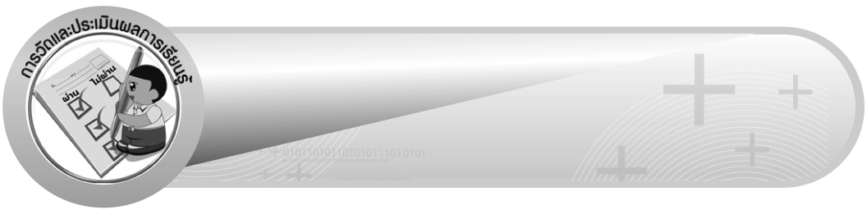
การวัดและประเมินผลการเรียนรู้

1. วิธีการวัดและประเมินผล
1.1 สังเกตพฤติกรรมของนักเรียนในการเข้าร่วมกิจกรรม
1.2 สังเกตพฤติกรรมของนักเรียนในการเข้าร่วมกิจกรรมกลุ่ม
1.3 ตรวจใบงานที่ 18
2. เครื่องมือ
2.1 แบบสังเกตพฤติกรรมการเข้าร่วมกิจกรรม
2.2 แบบสังเกตพฤติกรรมการเข้าร่วมกิจกรรมกลุ่ม
3. เกณฑ์การประเมิน
3.1 การประเมินพฤติกรรมการเข้าร่วมกิจกรรม
ผ่านตั้งแต่ 2 รายการ ถือว่า ผ่าน
ผ่าน 1 รายการ ถือว่า ไม่ผ่าน

3.2 การประเมินพฤติกรรมการเข้าร่วมกิจกรรมกลุ่ม
คะแนน 9-10 ระดับ ดีมาก
คะแนน 7-8 ระดับ ดี
คะแนน 5-6 ระดับ พอใช้
คะแนน 0-4 ระดับ ควรปรับปรุง


การประเมินผลตามสภาพจริง (Rubrics)

การประเมินใบงานนี้ให้ผู้สอนพิจารณาจากเกณฑ์การประเมินผลตามสภาพจริง (Rubrics)
เรื่อง การลบเศษส่วน

เกณฑ์การประเมิน | ระดับคะแนน
เกณฑ์การประเมิน | 4 | 3 | 2 | 1
การลบเศษส่วน | ลบเศษส่วน ได้ถูกต้องทุกข้อด้วยตนเอง | ลบเศษส่วน ได้ถูกต้อง ด้วยตนเอง มีบางข้อที่ผิด แต่สามารถแก้ไข  ได้ด้วยตนเอง | ลบเศษส่วน ได้ถูกต้อง ด้วยตนเอง มีบางข้อที่ผิด แต่เมื่อมีผู้แนะนำ  ก็สามารถแก้ไขได้ | ลบเศษส่วน ได้ถูกต้อง  แต่ต้องมีผู้แนะนำทุกข้อ


ข้อเสนอแนะของผู้บริหารสถานศึกษา

______________________________________________________________________________
______________________________________________________________________________
______________________________________________________________________________
______________________________________________________________________________
______________________________________________________________________________
______________________________________________________________________________
______________________________________________________________________________
______________________________________________________________________________
______________________________________________________________________________
______________________________________________________________________________
______________________________________________________________________________
______________________________________________________________________________
______________________________________________________________________________
______________________________________________________________________________
______________________________________________________________________________
______________________________________________________________________________
______________________________________________________________________________
______________________________________________________________________________
______________________________________________________________________________
______________________________________________________________________________
______________________________________________________________________________
______________________________________________________________________________
______________________________________________________________________________
______________________________________________________________________________
______________________________________________________________________________

ลงชื่อ__________________ (ผู้บริหารสถานศึกษา)
(__________________)
_____/_____/_____

บันทึกหลังการสอน

ผลการจัดการเรียนการสอน
______________________________________________________________________________
______________________________________________________________________________
______________________________________________________________________________
______________________________________________________________________________
______________________________________________________________________________
______________________________________________________________________________

ปัญหา / อุปสรรค
______________________________________________________________________________
______________________________________________________________________________
______________________________________________________________________________
______________________________________________________________________________
______________________________________________________________________________
______________________________________________________________________________

แนวทางแก้ไข
______________________________________________________________________________
______________________________________________________________________________
______________________________________________________________________________
______________________________________________________________________________
______________________________________________________________________________
______________________________________________________________________________

ลงชื่อ__________________ (ผู้บันทึก)
(__________________)
_____/_____/_____

